

课程实验报告

课 程 名 称： 操作系统
实验项目名称： 内核模块编程
专 业 班 级： 软件2203班
姓 名： 丁海桐
学 号： 202226010304
指 导 教 师： 周四望
完 成 时 间： 2024 年 5 月 12 日

信息科学与工程学院
实验题目：中断和异常

实验目的：

4.1 使用 tasklet 完成一个中断程序
4.1.1 使用 tasklet 打印第 31 号中断调用情况
在 ARM Linux 内核中，小任务分为高优先级的小任务和低优先级的小任务，它们是基于软中断 实现的。本次实验需要完成如下任务：
1. 编写内核模块，对 31 号中断注册一个中断处理函数，打印出其调用的次数。
2. 把加载、卸载内核模块以 install/uninstall 写入 Makefile 文件中。

4.2 工作队列
4.2.1 使用工作队列打印当前日期
工作队列是实现延迟的新机制，从 2.5 版本 Linux 内核开始提供该功能。利用工作队列，完成如下任务：
1. 编写内核模块，分别发送一个实时任务（立即执行）和一个延迟任务(延后十秒)，观察它们的执行顺序。
2. 编写对应 Makefile 文件，并使用 make 编译上述内核模块。
3. 手动加载内核模块，查看加载内容。
4. 手动卸载上述内核模块。

4.3 思考题
题目1：描述使用 tasklet 完成中断程序的基本步骤，并解释 tasklet 在中断处理中的作用。
题目2：解释工作队列（workqueue）的概念，并举例说明其在内核中的一个应用场景。
题目3：解释内核如何处理中断，以及中断处理程序中应该注意哪些问题？

实验环境：openEuler4.19.90-2110.8.0.0119.oe1.aarch64
实验内容及操作步骤：
4.1 使用 tasklet 完成一个中断程序
4.1.1 使用 tasklet 打印第 31 号中断调用情况
(一) tasklet_interrupt

- #include <linux/init.h>
- #include <linux/module.h>
- #include <linux/kernel.h>
- #include <linux/interrupt.h>

- static int irq_num = 0;
- static char *devname = NULL;
- static int irq_count = 0;
- int req_ret = 0;
- static struct tasklet_struct my_tasklet;
- DEFINE_SPINLOCK(irq_count_lock);

- module_param(irq_num, int, S_IRUGO);
- module_param(devname, charp, S_IRUGO);

- // Tasklet 处理函数
- static void my_tasklet_handler(unsigned long data)
- {
- spin_lock(&irq_count_lock); // 获取自旋锁
- irq_count++;
- printk(KERN_INFO "Tasklet: Interrupt occurred. Count: %d\n", irq_count);
- spin_unlock(&irq_count_lock); // 释放自旋锁
- }

- // 中断处理函数
- static irqreturn_t my_interrupt_handler(int irq, void *dev_id)
- {
- // 调度 tasklet
- tasklet_schedule(&my_tasklet);
- return IRQ_HANDLED;
- }

- static int __init interrupt_module_init(void)
- {
- // 初始化自旋锁
- spin_lock_init(&irq_count_lock);

- // 检查参数
- if (!irq_num || !devname) {
- printk(KERN_ERR "Missing parameters\n");
- return -EINVAL;
- }

- printk(KERN_INFO "Module starts...\n");

- // 初始化 tasklet
- tasklet_init(&my_tasklet, my_tasklet_handler, 0);

- // 注册中断处理函数
- req_ret = request_irq(irq_num, my_interrupt_handler, IRQF_SHARED, devname, (void *)&irq_num);
- printk(KERN_INFO "req_ret is %d...\n", req_ret);
- if (req_ret)
- {
- printk(KERN_ERR "Failed to request IRQ:%d for device %s\n", irq_num, devname);
- return -EFAULT;
- }

- printk(KERN_INFO "Request IRQ:%d success...\n", irq_num);
- return 0;
- }

- static void __exit interrupt_module_exit(void)
- {
- // 卸载中断处理函数
- free_irq(irq_num, (void *)&irq_num);

- // 清理 tasklet
- tasklet_kill(&my_tasklet);

- printk(KERN_INFO "Module exits...\n");
- }

- module_init(interrupt_module_init);
- module_exit(interrupt_module_exit);

- MODULE_LICENSE("GPL");
- MODULE_AUTHOR("Your Name");
- Makefile

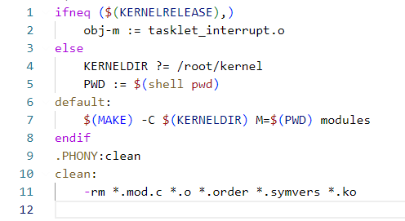

- 结果

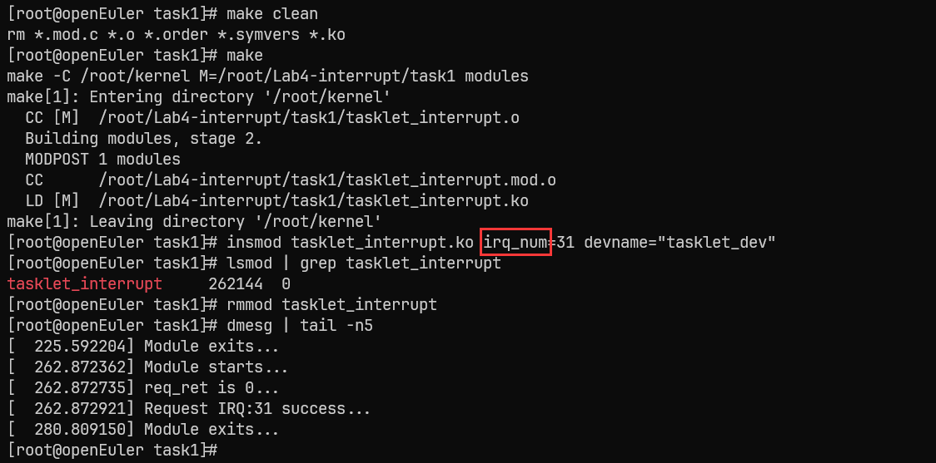
- 分析
当我们调用 tasklet_init(&my_tasklet, my_tasklet_handler, 0) 时，我们实际上初始化了名为 my_tasklet 的 Tasklet 结构体，并指定了它的处理函数my_tasklet_handler。

- &my_tasklet：这是指向我们已经定义的 Tasklet 结构体的指针。我们通过这个指针来告诉 tasklet_init 函数要初始化哪个 Tasklet。
- my_tasklet_handler：这是我们定义的 Tasklet 处理函数。当 Tasklet 被调度执行时，内核会调用这个函数来处理实际的工作。
- 0：这个参数是用来传递给 Tasklet 处理函数的额外数据。在这个例子中，我们没有使用这个参数，所以传递了一个零值。

req_ret = request_irq(irq_num, my_interrupt_handler, IRQF_SHARED, devname, (void *)&irq_count);
我们调用了 request_irq 函数来请求一个中断，并将其与我们定义的中断处理函数 my_interrupt_handler 相关联。

- irq_num：这是我们之前定义的中断号，它是一个整数，用于标识中断的编号。
- my_interrupt_handler：这是我们自定义的中断处理函数。当发生与中断号 irq_num 相关的中断时，内核将调用这个函数来处理中断。
- IRQF_SHARED：这是一个标志，指定了中断的共享属性。当设备共享中断时，需要设置这个标志。在我们的例子中，我们使用了共享中断，因此传递了这个标志。
- devname：这是设备的名称，用于标识请求中断的设备。
- (void *)&irq_count：这个参数通常用于传递指向设备结构的指针。
- request_irq 函数的返回值被赋给了变量 req_ret。如果 request_irq 函数成功注册了中断处理函数，它会返回 0；如果注册失败，它会返回一个负数，代表错误代码。所以通过检查 req_ret 的值，我们可以确定中断请求是否成功。

static irqreturn_t my_interrupt_handler(int irq, void *dev_id)
- static irqreturn_t: 这是函数的返回类型，表示它返回的是一个 IRQ 状态。在 Linux 内核中，irqreturn_t 是一个枚举类型，它可以有三个可能的值：IRQ_NONE、IRQ_HANDLED 和 IRQ_WAKE_THREAD。在这个函数中，我们返回的是 IRQ_HANDLED，表示我们已经处理了中断。

- my_interrupt_handler(int irq, void *dev_id): 这是函数的名称和参数列表。它接受两个参数：irq 表示中断号，dev_id 是一个指向设备标识符的指针。在这个例子中，我们没有使用 dev_id。
- tasklet_schedule(&my_tasklet): 这一行代码调度了一个 Tasklet，即 my_tasklet。在中断发生时，我们调度了这个 Tasklet，以便稍后在 Tasklet 上下文中执行相关的工作。这是为了避免在中断上下文中执行过多的工作，从而降低系统的响应性。
- return IRQ_HANDLED;: 最后，我们返回了 IRQ_HANDLED，表示我们已经处理了中断。

总的来说，my_interrupt_handler 函数负责处理中断，它调度了一个 Tasklet 来处理中断事件，并返回了相应的中断状态。

static void my_tasklet_handler(unsigned long data)
函数签名中的 unsigned long data 参数在这个例子中并没有被使用，因为 Tasklet 函数不需要额外的数据参数。

函数内部首先通过 spin_lock 获取了自旋锁 irq_count_lock，这是为了确保对共享资源的互斥访问。然后，通过 irq_count++ 将中断计数 irq_count 增加了一次，表示发生了一次中断。接着，使用 printk 函数打印了一条消息，指示中断发生，并显示了当前的中断计数值。最后，通过 spin_unlock 释放了自旋锁，允许其他任务继续访问共享资源。

4.2 工作队列
4.2.1 使用工作队列打印当前日期
(一) workqueue_test.c

- #include <linux/init.h>
- #include <linux/module.h>
- #include <linux/kernel.h>
- #include <linux/workqueue.h>
- #include <linux/time.h>

- #define DELAY_SECONDS 10
- #define TIMER_INTERVAL (5 * HZ)

- static struct workqueue_struct *my_workqueue;
- static struct work_struct my_work;
- static struct delayed_work my_delayed_work;
- static struct timer_list my_timer;

- struct timeval tv;
- struct tm tm;

- // 立即执行的工作项处理函数
- static void my_work_handler(struct work_struct *work)
- {
- do_gettimeofday(&tv);
- time_to_tm(tv.tv_sec, 0, &tm);
- printk(KERN_INFO "正在执行【立即执行】的任务 当前时间： %ld-%d-%d %d:%d:%d\n" ,
- (long)tm.tm_year + 1900, tm.tm_mon + 1, tm.tm_mday,
- tm.tm_hour, tm.tm_min, tm.tm_sec);
- }

- // 延迟执行的工作项处理函数
- static void my_delayed_work_handler(struct work_struct *work)
- {
- do_gettimeofday(&tv);
- time_to_tm(tv.tv_sec, 0, &tm);
- printk(KERN_INFO "正在执行【延迟执行】的任务 当前时间： %ld-%d-%d %d:%d:%d\n" ,
- (long)tm.tm_year + 1900, tm.tm_mon + 1, tm.tm_mday,
- tm.tm_hour, tm.tm_min, tm.tm_sec);
- }

- // 定时器处理函数
- static void my_timer_handler(struct timer_list *timer)
- {

- do_gettimeofday(&tv);
- time_to_tm(tv.tv_sec, 0, &tm);
- printk(KERN_INFO "当前时间： %ld-%d-%d %d:%d:%d\n",
- (long)tm.tm_year + 1900, tm.tm_mon + 1, tm.tm_mday,
- tm.tm_hour, tm.tm_min, tm.tm_sec);
- mod_timer(&my_timer, jiffies + TIMER_INTERVAL);
- }

- // 模块加载函数
- static int __init workqueue_test_init(void)
- {

- // 初始化定时器
- timer_setup(&my_timer, my_timer_handler, 0);
- mod_timer(&my_timer, jiffies + TIMER_INTERVAL);

- // 创建工作队列
- my_workqueue = create_workqueue("my_workqueue");
- if (!my_workqueue) {
- printk(KERN_ERR "无法创建工作队列\n");
- return -ENOMEM;
- }

- // 初始化并排队立即执行的工作项
- INIT_WORK(&my_work, my_work_handler);
- queue_work(my_workqueue, &my_work);

- // 初始化并排队延迟执行的工作项
- INIT_DELAYED_WORK(&my_delayed_work, my_delayed_work_handler);
- queue_delayed_work(my_workqueue, &my_delayed_work, DELAY_SECONDS * HZ);

- return 0;
- }

- // 模块卸载函数
- static void __exit workqueue_test_exit(void)
- {
- // 停止延迟执行的工作项
- cancel_delayed_work(&my_delayed_work);

- // 停止定时器
- del_timer(&my_timer);

- // 刷新和销毁工作队列
- flush_workqueue(my_workqueue);
- destroy_workqueue(my_workqueue);

- printk(KERN_INFO "卸载工作队列测试模块\n");
- }

- module_init(workqueue_test_init);
- module_exit(workqueue_test_exit);

- MODULE_LICENSE("GPL");

- Makefile

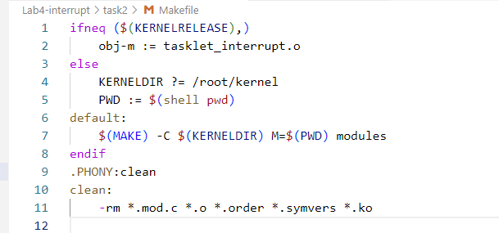
- 结果

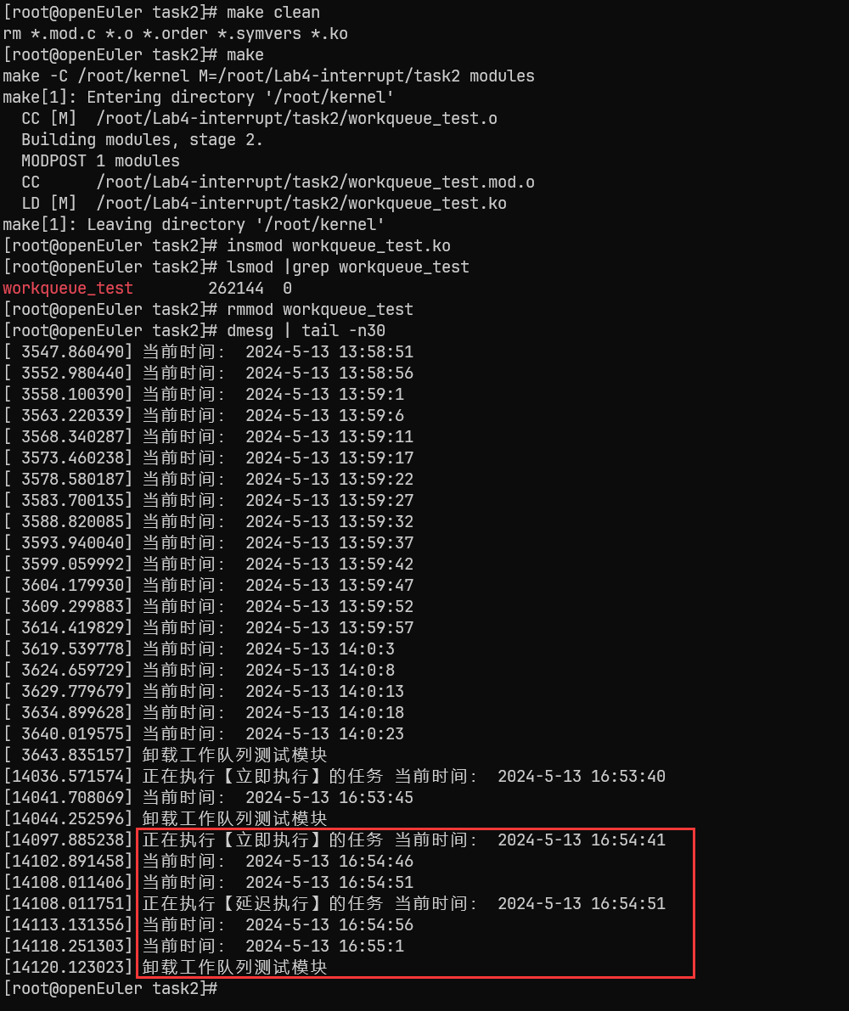

(四) 分析

- 首先定义了一些常量，如 DELAY_SECONDS 和 TIMER_INTERVAL，它们用于指定延迟工作的延迟时间和定时器的间隔时间。
- 然后，声明了几个结构体和变量，用于管理工作队列、工作项、延迟工作和定时器。其中，my_workqueue 是一个指向工作队列的指针，my_work 和 my_delayed_work 分别是立即执行和延迟执行的工作项，my_timer 是一个定时器。
- 接下来，定义了三个处理函数：my_work_handler 用于处理立即执行的工作项，my_delayed_work_handler 用于处理延迟执行的工作项，my_timer_handler 用于定时器的处理。
- 在模块初始化函数 workqueue_test_init 中，代码完成了以下任务：初始化定时器，并设置定时器的处理函数为 my_timer_handler，然后启动定时器以定时触发处理函数。创建了一个名为 "my_workqueue" 的工作队列。初始化并排队了立即执行的工作项 my_work。初始化并排队了延迟执行的工作项 my_delayed_work。
- 最后，在模块退出函数 workqueue_test_exit 中，代码执行以下操作：取消延迟执行的工作项。删除定时器。清空并销毁工作队列。

整个代码的目的是在加载模块时创建一个工作队列，并演示如何使用工作队列、延迟工作和定时器来执行异步任务。

4.3 思考题

1 描述使用 tasklet 完成中断程序的基本步骤，并解释 tasklet 在中断处理中的作用

- 定义 tasklet：在需要的地方定义 tasklet 结构体，并指定对应的处理函数。
- 初始化 tasklet：在模块加载时或者其他适当的时机，调用 tasklet_init() 函数初始化 tasklet。
- 注册 tasklet：在合适的时机，使用 tasklet_schedule() 函数注册 tasklet，使其准备好被调度执行。
- 中断处理程序中调度 tasklet：在中断处理程序中，当需要执行与中断相关的延迟工作时，通过 tasklet_schedule() 函数调度 tasklet。

Tasklet 在中断处理中的作用是提供了一种延迟执行工作的机制。当中断处理程序需要执行一些延迟处理的工作时，如果直接在中断上下文中执行，可能会影响系统的响应性能。而将这些工作延迟到稍后的时间点执行，则可以更好地控制系统的响应性能。Tasklet 使用软中断的方式来延迟执行，它会在系统空闲时被调度执行，从而避免了在中断上下文中执行可能引起不必要延迟的任务。
2 解释工作队列（workqueue）的概念，并举例说明其在内核中的一个应用场景

工作队列（workqueue）是内核中一种用于延迟执行工作的机制。它允许将需要延迟执行的工作提交到一个队列中，由内核在适当的时机执行这些工作。工作队列通常用于处理一些不需要立即完成的工作，如磁盘IO、网络数据处理等。

一个典型的应用场景是在网络驱动程序中。当网络接口收到数据包时，中断处理程序会将数据包交给内核处理，并将一些处理工作放入工作队列中，如数据包的解析、分析或转发。这些工作可能需要较长的时间来完成，而直接在中断上下文中执行可能会影响系统的响应性能。因此，将这些工作放入工作队列中，由内核在适当的时机执行，可以更好地控制系统的性能。

3 解释内核如何处理中断，以及中断处理程序中应该注意哪些问题？

内核处理中断的基本过程是：

- 中断触发：硬件设备触发中断信号，通知CPU发生了一个中断事件。
- 中断响应：CPU响应中断，并将控制权转移到相应的中断处理程序。
- 中断处理程序执行：中断处理程序根据中断类型执行相应的处理操作，可能包括保存现场、处理中断事件、唤醒等。
- 中断结束：中断处理程序执行完成后，恢复现场并返回到中断触发点，等待下一个中断事件。

在编写中断处理程序时，需要注意以下问题：

- 实时性：中断处理程序需要在尽可能短的时间内完成，以保证系统的实时性。长时间的中断处理可能会导致系统性能下降或产生不可预测的行为。
- 共享资源：中断处理程序可能会访问共享资源，需要考虑并发访问的同步机制，如自旋锁、信号量等，以防止竞态条件的发生。
- 上下文切换：中断处理程序执行在中断上下文中，与进程上下文有所不同，需要注意与进程上下文的区别，并避免在中断上下文中执行不适合的操作，如睡眠等。
- 中断嵌套：多个中断可能会发生嵌套，需要合理地处理中断的优先级和屏蔽，以确保中断的正确处理顺序和系统的稳定性。
收获与体会：

Tasklet 和中断处理：
学会了使用 Tasklet 完成中断程序，理解了 Tasklet 的基本概念和在中断处理中的作用。理解了在中断处理函数中调度 Tasklet 可以延迟执行与中断相关的任务，以提高系统的响应性能。

工作队列的应用：
通过实践了解了工作队列的概念和使用方法，了解了如何在内核模块中创建和使用工作队列。在实验中观察到了实时任务和延迟任务的执行顺序，加深了对工作队列的理解。

对中断处理的思考：
了解了内核如何处理中断以及中断处理程序中需要注意的问题，如中断处理的实时性、共享资源的同步等。意识到中断处理程序的设计需要充分考虑系统的性能和稳定性，以及与其他部分的协同工作。

对系统调度的认识：
通过实验观察到了实时任务和延迟任务的执行情况，对系统的调度机制有了更深入的了解，了解了系统如何管理和调度不同类型的任务。

实践与理论结合：
通过实验的实践操作，加深了对操作系统内核相关概念的理解，并将理论知识应用到实际场景中，提高了对操作系统内核的认识和掌握程度。
实
验成绩

